3.5 Grenzprozesse, Herkunftsinformation und kontextabhängige Auswertung
Ich untersuche in diesem Abschnitt, unter welchen mathematisch überprüfbaren Voraussetzungen gerichtete FRZK-Zustände aus Funktionsverläufen gewonnen werden können. Die in den vorausgehenden Abschnitten eingeführten Zustandszeichen allein enthalten nicht sämtliche Informationen über ihre Entstehung. Deshalb unterscheide ich einen Grenzwert als mathematisches Ergebnis, seine gegebenenfalls gerichtete FRZK-Darstellung und den Prozess, der dieses Ergebnis hervorgebracht hat. Mein Ziel besteht nicht darin, die klassische Grenzwertrechnung durch eine neue, uneingeschränkte Symbolarithmetik zu ersetzen. Ich will vielmehr sichtbar machen, wann ein Ergebnis begründet werden kann, welche Herkunftsinformation dafür gebraucht wird und wann ich eine Auswertung ausdrücklich offenlassen muss.

3.5.1 Grenzprozess als eigenständiger Untersuchungsgegenstand
Ich bezeichne mit D ⊆ ℝ einen Definitionsbereich und mit a einen Häufungspunkt von D. Ein Grenzprozess wird von einer Funktion f, dem Annäherungsort a und einer zulässigen Annäherungsseite beziehungsweise einer konkret angegebenen Folge bestimmt. Der übliche Grenzwert ist nicht mit dem Funktionswert an a gleichzusetzen. Seine Existenz kann unabhängig davon geprüft werden, ob f(a) definiert ist. Die klassischen Voraussetzungen und das Kriterium der Annäherung entnehme ich der metrischen Grenzwertdefinition, wie sie Apostol für Funktionen zwischen metrischen Räumen entwickelt {[Apostol, Tom M. (1974): Mathematical Analysis, 2. Aufl., Addison-Wesley, Kap. 4, Abschnitt 4.5, S. 74–77]}[[154]].
$$limₓ→ₐ f(x) = L$$ (47)
Word-LaTeX: \lim_{x\to a}f(x)=L
Gleichung (3.47) bezeichnet einen klassischen, endlichen Grenzwert. Für meine spätere Unterscheidung ist maßgeblich, dass seine Auswertung stets den zugrunde liegenden Definitionsbereich und die Annäherungsart voraussetzt. Ich kann aus der bloßen Information, dass ein einzelner Term an der Stelle a formal die Gestalt 0/0 besitzt, keine Aussage über L herleiten.

3.5.2 Einseitigkeit und gerichtete Zustände
Die Schreibweise x → a⁺ verlangt Annäherung durch Definitionsstellen x > a; die Schreibweise x → a⁻ verlangt Annäherung durch x < a. Entsprechende Symbole für die FRZK-Zustände dienen mir als zusätzliche Markierung der Wertseite. Ich trenne diese Markierung vom gewöhnlichen reellen Grenzwert null. Entscheidend ist dabei die Seite der Funktionswerte: Eine rechtsseitige Annäherung des Arguments bedeutet nicht automatisch, dass die Funktionswerte positiv sind.
$$limₓ→₀₊ x² = 0 ; x² > 0 (x ≠ 0)$$ (48)
Word-LaTeX: \lim_{x\to0^+}x^2=0,\qquad x^2>0\ (x\ne0)
$$limₓ→₀₊ (−x) = 0 ; −x < 0$$ (49)
Word-LaTeX: \lim_{x\to0^+}(-x)=0,\qquad -x<0
In Gleichung (3.48) liegt eine Annäherung der Werte von der positiven Seite vor; Gleichung (3.49) beschreibt dagegen trotz desselben Argumentweges eine Annäherung negativer Funktionswerte. Unter ausdrücklich festgelegter Zustandszuordnung kann ich deshalb erstere durch 0₊ᴳᴿᶻᴷ und letztere durch 0₋ᴳᴿᶻᴷ kennzeichnen. Diese Zeichen sind dabei Auswertungszustände, keine voneinander verschiedenen reellen Zahlen.
$$G₀(f; a, H) ∈ \{0₊ᶠᴿᶻᴷ, 0₋ᶠᴿᶻᴷ, undefiniert\}$$ (50)
Word-LaTeX: G_0(f;a,H)\in\{0_{+}^{\mathrm{FRZK}},0_{-}^{\mathrm{FRZK}},\mathrm{undefiniert}\}
In Gleichung (3.50) verwende ich G₀ als von mir definierte, partielle Zustandszuordnung. Nur wenn die Wertseite im betrachteten Kontext H nachweisbar eindeutig ist und der klassische Grenzwert null beträgt, wird einer der gerichteten Zustände ausgegeben. Wechseln die Vorzeichen in jeder Umgebung beliebig, liefert diese Zuordnung ohne zusätzliche Festlegung keinen gerichteten Nullzustand.

3.5.3 Herkunftsinformation als kontrollierbarer Kontext
Ich fasse die für eine Auswertung erforderliche Herkunftsinformation nicht als beliebigen Kommentar auf, sondern als strukturierten Kontext. Er kann den Definitionsbereich, die gewählte Annäherungsseite, eine parametrisierte Folge, das Vorzeichenverhalten und bekannte Vergleichsordnungen enthalten. Welche Bestandteile benötigt werden, ist von der Operation abhängig. Diese Unterscheidung verhindert, dass ein Ergebnis stillschweigend aus Informationen hergeleitet wird, die im zu prüfenden Ausdruck nicht verfügbar sind.
$$H = (D, a, σ, γ, I)$$ (51)
Word-LaTeX: H=(D,a,\sigma,\gamma,I)
Hier bezeichnet σ die Annäherungsrichtung des Arguments, γ einen gegebenenfalls festgelegten Verlauf und I die nachweisbaren Zusatzinformationen über die Funktionen. Gleichung (3.51) ist ein vorgeschlagenes Kontextschema, kein Satz der klassischen Analysis. Zwei formal identische Symbolpaare dürfen unterschiedliche Ergebnisse erhalten, wenn sie zu verschiedenen Kontexten gehören; der Kontext muss dann jedoch vollständig offengelegt werden.
$$E(f, g; H) = limₓ→ₐ f(x)/g(x), g(x) ≠ 0$$ (52)
Word-LaTeX: E(f,g;H)=\lim_{x\to a}\frac{f(x)}{g(x)},\qquad g(x)\ne0
Die in Gleichung (3.52) verwendete Auswertung E ist nur definiert, sofern der Quotient in einer durch H festgelegten punktierten Umgebung sinnvoll gebildet werden kann und sein Grenzverhalten nachgewiesen ist. Ein lediglich eingesetzter Ausdruck f(a)/g(a) genügt ausdrücklich nicht.
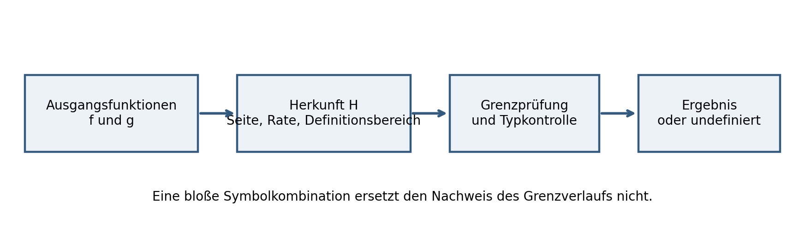
Abbildung 3.13: Auswertungsweg von den Ausgangsfunktionen über Herkunfts- und Typinformationen zur überprüften Grenzaussage.

3.5.4 Drei Verläufe mit derselben formalen Nullform
An drei elementaren Quotienten verdeutliche ich, weshalb die Form 0/0 keine Rechenanweisung mit festem Ergebnis sein kann. In allen drei Fällen gehen Zähler und Nenner gegen null, aber die jeweils auf einer punktierten Umgebung gültigen Funktionen zeigen grundverschiedene Grenzverläufe.
$$limₓ→₀₊ x²/x = limₓ→₀₊ x = 0$$ (53)
Word-LaTeX: \lim_{x\to0^+}\frac{x^2}{x}=\lim_{x\to0^+}x=0
$$limₓ→₀₊ 2x/x = 2$$ (54)
Word-LaTeX: \lim_{x\to0^+}\frac{2x}{x}=2
$$limₓ→₀₊ x/x² = limₓ→₀₊ 1/x = +∞$$ (55)
Word-LaTeX: \lim_{x\to0^+}\frac{x}{x^2}=\lim_{x\to0^+}\frac1x=+\infty
Gleichung (3.53) liefert klassisch null und erlaubt bei gesichert positivem Funktionsverhalten die gerichtete FRZK-Ausgabe 0₊ᴳᴿᶻᴷ. Gleichung (3.54) besitzt dagegen den endlichen Grenzwert zwei. In Gleichung (3.55) wächst der Quotient unbegrenzt positiv; die entsprechend etikettierte FRZK-Ausgabe wäre ∞₊ᴳᴿᶻᴷ. Ich leite die drei Ergebnisse aus den Funktionen her, nicht aus einer vermeintlichen allgemeinen Rechenregel für 0/0.
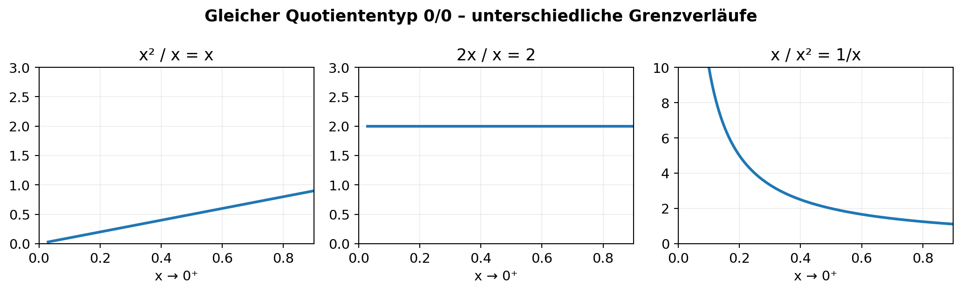
Abbildung 3.14: Drei Quotienten mit derselben formalen Ausgangslage 0/0, aber unterschiedlichen Grenzergebnissen.

3.5.5 Änderungsordnung und Vergleichsmaßstab
Für endliche Potenzfunktionen lässt sich die notwendige Herkunftsinformation in einem besonders übersichtlichen Spezialfall auf die Differenz ihrer Exponenten zurückführen. Dabei setze ich für den zunächst betrachteten positiven Bereich x > 0 positive Exponenten beziehungsweise ganzzahlige Potenzen und einen von null verschiedenen Vorfaktor voraus. Die daraus folgende Regel ist eine Aussage über den konkreten Funktionstyp, keine universelle FRZK-Quotientenregel.
$$(a xᵐ)/(b xⁿ) = (a/b) xᵐ⁻ⁿ, a,b ≠ 0, x > 0$$ (56)
Word-LaTeX: \frac{ax^m}{bx^n}=\frac ab x^{m-n},\qquad a,b\ne0,\ x>0
Aus Gleichung (3.56) folgt: Bei m > n nähert sich der Quotient unter den angegebenen Voraussetzungen null; bei m = n entsteht der konstante Quotient a/b; bei m < n wächst der Betrag des Quotienten unbeschränkt. Das Vorzeichen ist gesondert aus a/b und dem Definitionsbereich zu bestimmen. Ich kann diese Fallunterscheidung nur dann übertragen, wenn die asymptotische Vergleichbarkeit der Funktionen nachgewiesen ist.
$$f(x) ∼ g(x) ⇔ limₓ→ₐ f(x)/g(x) = 1$$ (57)
Word-LaTeX: f(x)\sim g(x)\iff\lim_{x\to a}\frac{f(x)}{g(x)}=1
Gleichung (3.57) definiert asymptotische Äquivalenz im hier betrachteten Quotientensinn und setzt voraus, dass der Quotient in einer geeigneten punktierten Umgebung definiert ist. Sie bietet einen präzisen Weg, die relevante Größenordnung einer Funktion zu charakterisieren. Ein bloßer Symbolzustand 0₊ᴳᴿᶻᴷ kann dagegen weder eine Änderungsordnung noch einen führenden Faktor speichern.

3.5.6 Unendliche Verläufe und beidseitige Unterscheidung
Auch bei unbeschränkten Funktionswerten ist die Richtung der Wertentwicklung unabhängig von der Seite des Argumentes zu untersuchen. Die Funktion 1/x besitzt bei Annäherung an null unterschiedliche unendliche Seiten, während 1/x² beidseitig positiv unbeschränkt wächst.
$$limₓ→₀₊ 1/x = +∞ ; limₓ→₀₋ 1/x = −∞$$ (58)
Word-LaTeX: \lim_{x\to0^+}\frac1x=+\infty;\qquad\lim_{x\to0^-}\frac1x=-\infty
$$limₓ→₀₊ 1/x² = limₓ→₀₋ 1/x² = +∞$$ (59)
Word-LaTeX: \lim_{x\to0^+}\frac1{x^2}=\lim_{x\to0^-}\frac1{x^2}=+\infty
Die beiden Gleichungen begründen die entsprechende Kennzeichnung durch ∞₊ᴳᴿᶻᴷ beziehungsweise ∞₋ᴳᴿᶻᴷ, wenn das FRZK die Wertentwicklung protokolliert. Für die formale Arithmetik mit erweiterten reellen Größen verweise ich auf die explizite Konventionsbildung bei Rockafellar und Wets {[Rockafellar, R. Tyrrell; Wets, Roger J-B (1998): Variational Analysis, Springer, Grundlehren der mathematischen Wissenschaften 317, Kapitel 1, Abschnitt E „Extended Arithmetic“, S. 15–16, DOI: 10.1007/978-3-642-02431-3]}[[150]]. Ihre Konventionen sind jedoch keine Begründung dafür, die hier vorgeschlagenen FRZK-Typen ohne eigenen Definitionsnachweis als Zahlen zu behandeln.
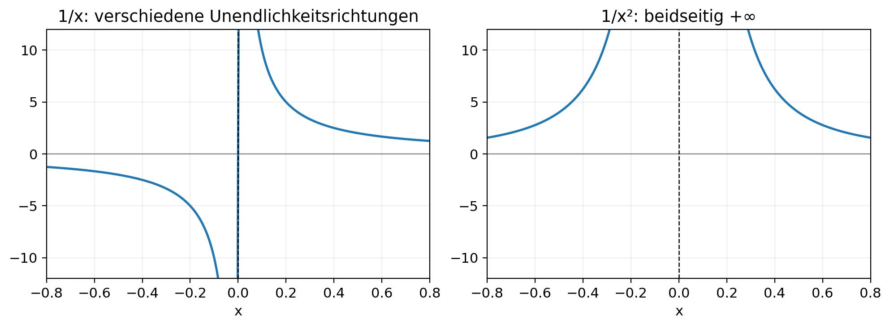
Abbildung 3.15: Gegenüberstellung seitenspezifischer unendlicher Grenzverläufe.

3.5.7 Wegabhängigkeit und mehrdimensionale Ausgangsräume
Ich erweitere die Herkunftsfrage auf Funktionen mehrerer Variablen. Dort kann derselbe Zielpunkt entlang unterschiedlicher Wege erreicht werden. Stimmen die Grenzwerte auf zwei zulässigen Wegen nicht überein, existiert der gemeinsame, weg-unabhängige Grenzwert nicht. Die Wahl eines orthogonalen Ausgangskoordinatensystems im FRZK beseitigt diese grundlegende Wegabhängigkeit nicht und darf auch nicht als zusätzliches Existenzkriterium ausgelegt werden.
$$f(x,y) = x²/(x²+y²), (x,y) ≠ (0,0)$$ (60)
Word-LaTeX: f(x,y)=\frac{x^2}{x^2+y^2},\qquad(x,y)\ne(0,0)
Entlang des Weges y = 0 ergibt sich für Gleichung (3.60) der Wert eins, entlang des Weges x = 0 dagegen null. Beide Wege führen zum Ursprung. Eine gemeinsame Grenzwertaussage ist deshalb unzulässig, obwohl beide Wege geometrisch einfach und miteinander orthogonal sein können.
$$limₓ→₀ f(x,0) = 1 ≠ 0 = limᵧ→₀ f(0,y)$$ (61)
Word-LaTeX: \lim_{x\to0}f(x,0)=1\ne0=\lim_{y\to0}f(0,y)
Gleichung (3.61) ist damit zugleich ein Gegenbeispiel gegen jede Interpretation der FRZK-Ausgangsorthogonalität als Garantie eindeutiger Funktionswerte. Der mathematische Ausgangsrahmen bleibt offen für die später durch die Funktion selbst erzeugte Geometrie. Für den Begriff des Grenzwertes in metrischen Räumen und die dafür erforderliche Unabhängigkeit von der konkreten Annäherung ist die klassische Grundlegung bei Apostol maßgeblich {[Apostol (1974), Kap. 4, § 4.5, S. 74–77]}[[154]].

3.5.8 Grenzen der Rekonstruktion und Ergebnis
Ich kann aus dem gerichteten Nullzustand allein nicht auf die ursprüngliche Funktionsvorschrift, ihren Betrag, ihre Änderungsordnung oder ihre frühere Parametrisierung zurückschließen. Dies gilt erst recht für einen Quotienten, bei dem beide Bestandteile ihre herkömmlichen Grenzen null oder unendlich besitzen. Eine vollständige Wiederherstellung wäre nur möglich, wenn die dafür erforderlichen Daten gesondert gespeichert wurden. Diese Beobachtung entspricht dem bereits eingeführten Prinzip, Zusatzinformation nicht stillschweigend aus einer verlustbehafteten Projektion zurückzugewinnen.
Für die mathematische Weiterentwicklung des FRZK halte ich daher fest: Ein Auswertungsoperator muss seinen Gültigkeitsbereich und die dafür tatsächlich benutzte Herkunftsinformation benennen. Seine Ausgabe ist nur dann eine gesicherte Grenzaussage, wenn ein klassischer Nachweis oder ein gleichwertiger präzise definierter Satz vorliegt. Wo dieser Nachweis fehlt, ist „undefiniert“ beziehungsweise „noch nicht entschieden“ eine methodisch notwendige Kennzeichnung und kein Rechenfehler. In Abschnitt 3.6 kann ich auf dieser Grundlage den orientierten FRZK-Nullzustand für Vektoren behandeln, ohne die Richtungserhaltung mit einer universellen, klassisch unzulässigen Rückskalierung zu verwechseln.

Literatur zu Abschnitt 3.5
[150] Rockafellar, R. Tyrrell; Wets, Roger J-B (1998): Variational Analysis. Grundlehren der mathematischen Wissenschaften, Bd. 317. Berlin/Heidelberg: Springer. DOI: 10.1007/978-3-642-02431-3. Originalstelle: Kapitel 1, Abschnitt E, S. 15–16.
[154] Apostol, Tom M. (1974): Mathematical Analysis. 2. Auflage. Reading, MA: Addison-Wesley. Originalstelle: Kapitel 4, „The Limit Concept and Continuity“, insbesondere § 4.5, S. 74–77. Neue Literatur-Nummer als Vorschlag; Datenbankkollision vor Import prüfen.
Hinweis zur wissenschaftlichen Prüfung: Die Verweise belegen die verwendeten klassischen Grundlagen. Die FRZK-Typen, die Herkunftsstruktur H und die gerichtete Zustandszuordnung sind in diesem Abschnitt explizit eigene Definitionen; ihre weitergehenden Eigenschaften bleiben zu prüfen.

